**ДИНАМИЧЕСКИЕ СВОЙСТВА ОДНОГО КЛАССА СИСТЕМ С ИМПУЛЬСНЫМИ ВОЗДЕЙСТВИЯМИ**

**Ивановский Л.И.**

*Ярославский государственный университет им. П.Г. Демидова*

*ЯрГУ им. П.Г. Демидова*

Ивановский Леонид Игоревич – аспирант 2 года обучения факультета Информатики и вычислительной техники ЯрГУ им. П.Г. Демидова, лаборант-исследователь ОПСИ НЦЧ РАН.

[leon19unknown@gmail.com](mailto:leon19unknown@gmail.com)

**Аннотация.** В статье рассматривается динамическая система, представляющая собой цепочку из трех связанных, сингулярно возмущенных нелинейных дифференциальных уравнений с запаздыванием. Для этой системы изучаются вопросы существования и устойчивости периодических решений на основании перестроек, происходящих в фазовом пространстве специального отображения. Особое внимание уделяется числу сосуществующих устойчивых режимов.

Исследование выполнено за счет гранта Российского научного фонда (проект №14-21-00158).

**Ключевые слова:** устойчивые режимы, фазовые портреты, бифуркации.

**Постановка задачи**

Рассмотрим цепочку из трех связанных, сингулярно возмущенных осцилляторов с запаздыванием

$${\dot{u}}_{j}=d\left( {a_{1}u}_{j-1}-{a_{2}u}_{j}+u_{j+1}\right)+λ\left[-1+αf\left(u_{j}\left(t-1\right)\right)-βg\left(u_{j}\right)\right]u_{j},$$

$j=\overline{1,3},$ (1)

где ${ u}_{j}=u_{j}\left(t\right)>0$, параметры $a_{1}, a_{2}∈Z, λ≫1, β>0, α>1+β$, а гладкие функции $f\left(u\right), g\left(u\right)∈C^{2}\left(R_{+}\right)$ удовлетворяют начальным условиям $0<βg\left(u\right)<α$, $f\left(0\right)=g\left(0\right)=1$ и $f\left(u\right),g\left(u\right),uf^{'}\left(u\right),ug^{'}\left(u\right)=O(1/u)$ при $u→+∞$. Изучаются три вида систем (1) для различных значений $a_{1}, a_{2}$ и краевых условий на $u_{0}$, $u_{4}$: a) $a_{1}=1, a_{2}=2$, $u_{0}=u_{1}, u_{3}=u_{4}$; b) $a_{1}=1, a_{2}=2,$ $u_{0}=u_{3}, u_{1}=u_{4}$; c) $a_{1}=0, a_{2}=1, u_{1}=u_{4}$.

В статьях [1-3], с помощью замен следующего вида

$$u_{1}=\exp\left(\frac{x}{ε}\right), u_{j}=\exp\left(\frac{x}{ε}+\sum_{k=1}^{j-1}{y_{k}}\right), j=\overline{2,3}, ε=\frac{1}{λ}≪1,$$

где $x, y_{1}, …, y_{m-1}$– новые переменные, было доказано, что система (1) при достаточно большом $λ$ может быть сведена к двумерной системе обыкновенных дифференциальных уравнений без малых параметров, но с импульсными воздействиями:

$\left\{\begin{aligned}\dot{y_{1}}=d(e^{y_{2}}+a_{1}e^{{-y}_{1}}-e^{y_{1}}-{a_{1}e}^{-y_{0}}) \\ \dot{{ y}_{2}}=d\left(e^{-y_{3}}+{a_{1}e}^{{-y}_{2}}-e^{y_{2}}-{a_{1}e}^{{-y}_{1}}\right).\end{aligned}\right.$ (2)

$y_{j}\left(+0\right)=\frac{α-1}{α-β-1}y_{j}\left(-0\right),$ $y_{j}\left(1+0\right)=y_{j}\left(1-0\right)-\frac{α}{α-1}y_{j}\left(+0\right),$

$$y_{j}\left(α+0\right)=\left(1+β\right)y_{j}\left(α-0\right),$$

$$y_{j}\left(α+1+0\right)=y_{j}\left(α+1-0\right)-\frac{α}{1+β}y_{j}\left(α+0\right), j=1,2.$$

Значения $y_{0}, y_{3}$ зависят от начальных условий на $u_{0}$, $u_{4}$: a) $u_{0}=u_{1}, u_{3}=u_{4}$: $y_{0}= y_{3}=0$; b) $u_{0}=u_{3}, u_{1}=u_{4}$: $y_{0}= y_{3}=-(y_{1}+y_{2})$; c) $u_{1}=u_{4}$: $y_{3}=-(y_{1}+y_{2})$. Функции $y_{1}(t)$ и $y_{2}(t)$ характеризуют фазовые сдвиги между компонентами системы (1)

В статьях [1-3] было показано, что экспоненциально устойчивым неподвижным точкам отображения

$Ф\left(z\right): \left({z_{1} \atop z_{2}}\right)→\left({y_{1}\left(T_{0}, z_{1},z_{2}\right) \atop y_{2}\left(T_{0}, z_{1},z_{2}\right)}\right),$ (3)

соответствуют орбитально асимптотически устойчивые циклы систем (1) и (2). Другими словами, для того, чтобы говорить об устойчивых циклах системы (1), достаточно изучить неподвижные точки отображения (3). Для функций $y_{1}(t)$ и $y_{2}(t)$ заданы начальные условия $y_{1}\left(-0\right)=z_{1}, y_{2}\left(-0\right)=z_{2}$. Величина $T_{0}=α+1+(β+1)/(α-β-1)$ определяет главную часть периода устойчивого цикла одиночного осциллятора системы (1).

Асимптотический анализ показывает, что при достаточно малом $d$, отображение (3) имеет как минимум четыре устойчивые неподвижные точки. При этом нулевое состояние равновесия устойчиво для любых значений параметра $d$. Этому режиму соответствует однородный (синхронный) цикл системы (1). Задача исследования состоит в поиске таких значений параметров $α$ и $β$, при которых отображение (3) имеет б $\acute{о}$ льшее число устойчивых неподвижных точек. Особое внимание уделялось числу сосуществующих режимов. Также изучались вопросы перестроек, происходящих в фазовом пространстве отображения $Ф$.

Поскольку описать динамические свойства отображения (3) в полной мере, с использованием одного лишь аналитического аппарата затруднительно, исследование осуществлялось с помощью специально разработанного приложения. Расчет координат неподвижных точек осуществлялся параллельно, с помощью одновременного вычисления облака траекторий на независимых потоках центрального процессора. Полученные численные результаты отображались в виде фазового портрета.

**Результаты численного исследования**

**Случай $a_{1}=1, a_{2}=2$, $u_{0}=u_{1}, u_{3}=u_{4}$.** На координатной плоскости параметров $(α, β)$ можно выделить области $A_{1},A_{2},A_{3}$ и кривые $l_{0},...,l_{4}$. Графическая визуализация данных множеств приведена на рис. 1.

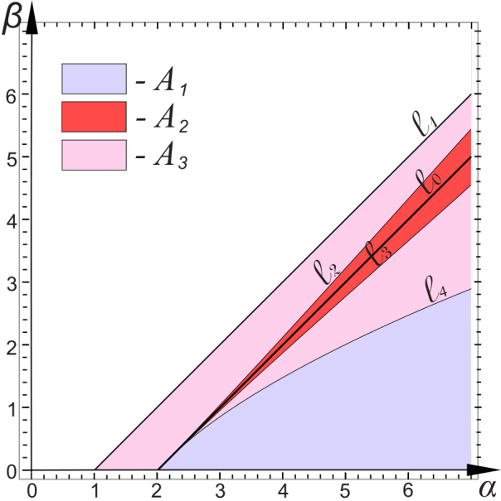

Рис. 1. Разбиение на области параметров с одинаковыми бифуркационными сценариями

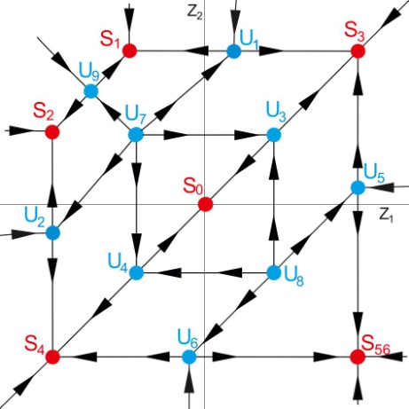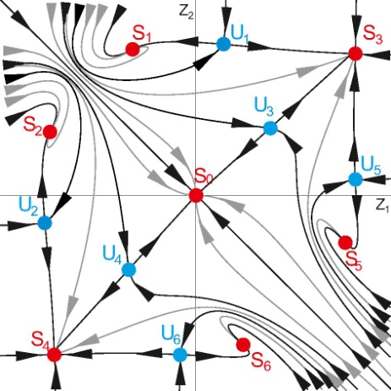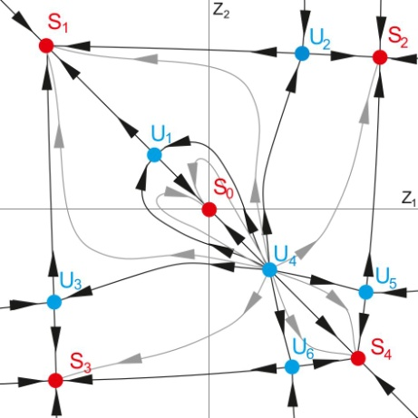Признак, по которому было произведено разбиение на области параметров – максимальное количество найденных устойчивых неподвижных точек у отображения $Ф$. Для значений параметров $α$ и $β$ из области $A_{1}$ возможно единовременное наличие пяти устойчивых неподвижных точек (см. рис. 2a). В области $A_{2}$ обнаруживается семь устойчивых положений равновесия (см. рис. 2b). В области $A_{3}$ сосуществуют шесть устойчивых неподвижных точкек (см. рис. 2c).

(a) $\left(α,β\right)ϵA_{1}$

(c) $\left(α,β\right)ϵA_{3}$

(b) $\left(α,β\right)ϵA_{2}$

Рис. 2. Фазовые портреты отображения

Наиболее важным элементом построения областей, является прямая $l_{0}=\left\{ \left(α,β\right): β=α-2 \right\}$. Симметричным образом относительно нее проведены кривые $l_{2}$ и $l_{3}$, касающиеся $l_{0}$ в точке (2; 0). Эти кривые являются границами области $A_{2}=\left\{ \left(α,β\right) : β>l_{3}, β<l_{2} \right\}.$ Также в точке (2; 0) проведена касательная кривая $l_{4}$ к прямой $l_{0}$. В совокупности с осью абсцисс кривая $l_{4}$ образует границы области $A_{1}=\left\{ \left(α,β\right) : β<l_{4}, β>0 \right\}.$ Двусвязная область $A_{3}$ представляется в следующем виде $A_{3}=\left\{ \left(α,β\right) : β>l_{2}, β<l_{1}, β>l_{4}, β<l_{3} \right\}$. Прямая $l_{1}=\left\{ \left(α,β\right): β=α-1 \right\}$ описывает одно из ограничений начальных параметров для системы (1).

В статье [4] подробно разбираются примеры различных бифуркационных сценариев для определенных значений параметров.

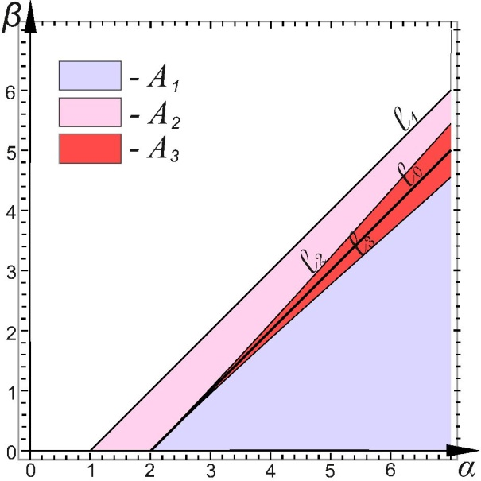**Случай $a_{1}=1, a_{2}=2,$ $u_{0}=u_{3}, u_{1}=u_{4}$.** На координатной плоскости параметров $(α, β)$ можно выделить области $A_{1},A_{2},A_{3}$ и кривые $l_{0},...,l_{3}$. Графическая визуализация данных множеств приведена на рис. 3.

Рис. 3. Разбиение на области параметров с одинаковыми бифуркационными сценариями

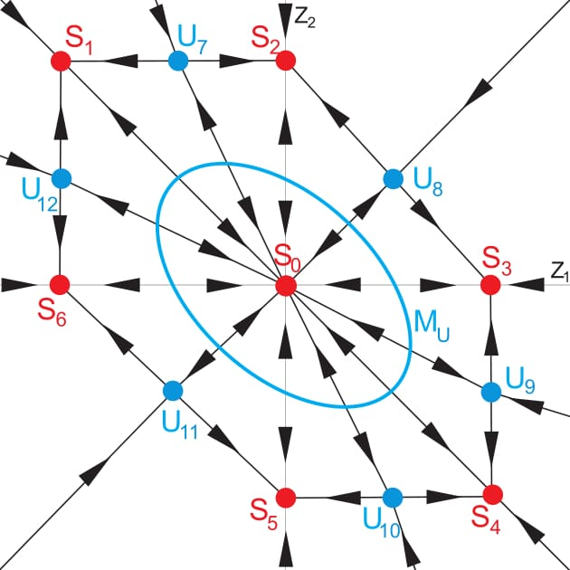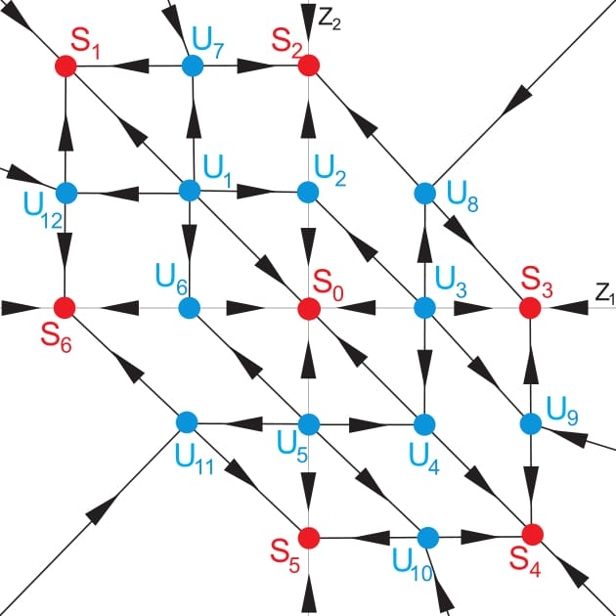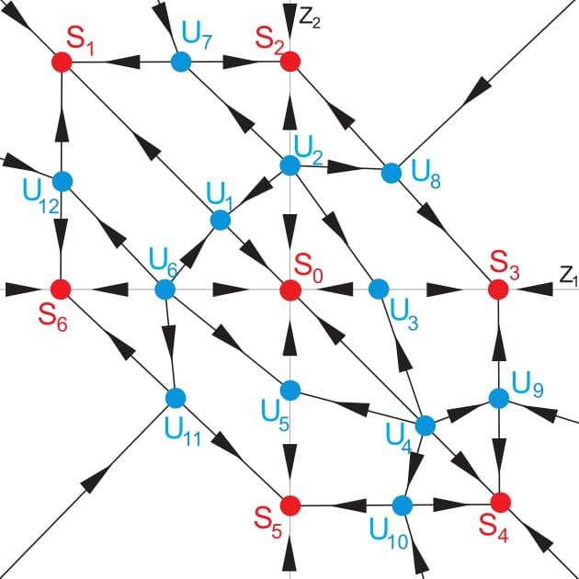Для значений параметров $α$ и $β$ из областей $A_{1}=\left\{ \left(α,β\right) : β<l_{3}, β>0 \right\}$ и $A_{2}=\left\{ \left(α,β\right) : β<l_{1}, β>l_{2} \right\}$ возможно единовременное наличие у отображения семи устойчивых неподвижных точек (см. рис. 4ab). Различия между этими двумя случаями будут состоять лишь в типах неустойчивых неподвижных состояний равновесия. Области $A_{3}=\left\{ \left(α,β\right) : β>l_{3}, β<l_{2} \right\}$ соответствует случай с неустойчивым многообразием, расположенным вокруг нулевого устойчивого состояния равновесия (см. рис. 4c).

(a) $\left(α,β\right)ϵA_{1}$

(b) $\left(α,β\right)ϵA_{2}$

(с) $\left(α,β\right)ϵA_{3}$

Рис. 4. Фазовые портреты отображения

В статье [5] были рассмотрены типичные бифуркации для каждой из введенных областей.

**Случай $a_{1}=0, a_{2}=1, u_{1}=u_{4}$.** На координатной плоскости параметров $\left(α,β\right)$ можно выделить области $A_{1}, A_{2}, A_{3}$ и кривые $l_{0},...,l_{5}$. Прямая $l_{5}$ по мере увеличения значения параметра $α$ приближается к прямой $l_{2}$. В совокупности прямые $l_{0},...,l_{5}$ образуют границы областей $A_{1}=\left\{ \left(α,β\right) : β>0, β<l_{4}, β>l_{2}, β<l_{5} \right\}$, $A_{2}=\left\{ \left(α,β\right) : β>l_{4}, β<l_{3}, β>l_{5}, β<l_{1} \right\}$ и $A_{3}=\left\{ \left(α,β\right) : β>l_{3}, β<l_{2} \right\}$. Графическая визуализация множеств $A_{1}, A_{2}, A_{3}$ приведена на рис. 5.

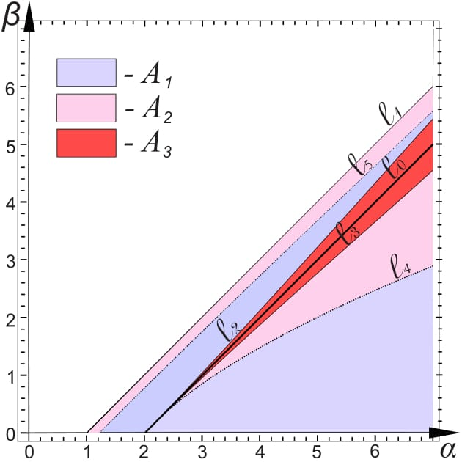Для каждой из областей $A_{1}, A_{2}, A_{3}$, как и в статьях [4,5], были разобраны все возможные перестройки, проходящие в фазовом пространстве отображения (3). Рассмотрим подробнее один из бифуркационных сценариев для области параметров $\left(α,β\right)ϵA_{3}$. Этот случай интересен тем, что благодаря численному исследованию только в этой области удалось найти б $\acute{о}$ льшее число устойчивых неподвижных точек.

Рис. 5. Разбиение на области параметров с одинаковыми бифуркационными сценариями

При изменении параметра $d$, для любых фиксированных значений пары $\left(α,β\right)ϵA_{3}$ в фазовом пространстве отображения (3) наблюдается один и тот же сценарий фазовых перестроек. Отличия от рассмотренного случая состоят лишь в значениях параметра $d$. Для удобства зафиксируем величины $α= 2.1$ и $β$ = 0.1 и будем менять значение параметра $d$. В результате, для отображения (3) получится следующая последовательность бифуркаций:

1) При отображение имеет 7 устойчивых неподвижных точек и 6 неустойчивых. Также вокруг устойчивого состояния равновесия $S_{0}$ имеется многообразие $M_{U}$. Каждая точка этого многообразия является неустойчивым состоянием равновесия. Схематическое изображение фазового портрета для этого случая можно увидеть на рис. 6a.

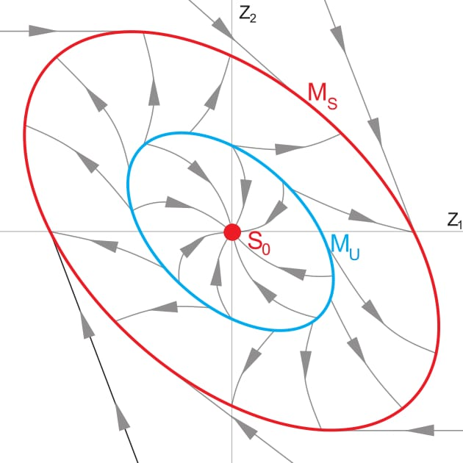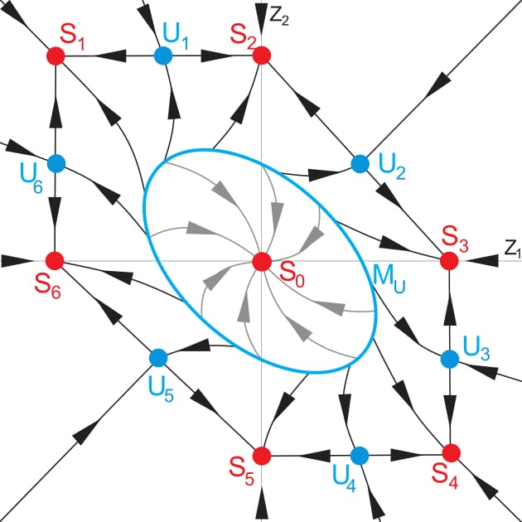2) При $d=d_{1}$ седла $U_{1}, …,U_{6}$ одновременно подходят к узлам $S_{1}, …,S_{6}$ соответственно, сливаются с ними и образуют многообразие $M_{s}$. Каждая точка этого многообразия является устойчивым состоянием равновесия.

(b) $d_{1}<d<d_{2}$

(a) $d<d_{1}$

Рис. 6. Фазовые портреты отображения

3) При отображение имеет одно устойчивое нулевое состояние равновесия $S_{0}$, устойчивое многообразие $M_{s}$ и неустойчивое многообразие $M_{U}$. Схематическое изображение фазового портрета для этого случая можно увидеть на рис. 6b.

4) Последняя бифуркация происходит при $d=d_{2}$. Многообразия $M_{s}$ и $M_{U}$ сливаются и пропадают. Тем самым, при $d>d_{2}$ отображение имеет лишь одно единственное нулевое устойчивое состояние.

**Заключение**

Для трех видов нелинейных дифференциальных уравнений из одного класса импульсных систем, благодаря численному исследованию, были выделены области, соответствующие различным бифуркационным сценариям. Для одного из случаев были рассмотрены некоторые бифуркации, которые происходят в фазовом пространстве соответствующего отображения. Также были установлены множества значений начальных параметров, при которых возможно сосуществование б $\acute{о}$ льшего числа устойчивых неподвижных точек.

**Источники и литература**

1. Глызин С.Д., Колесов А.Ю., Розов Н.Х. Релаксационные автоколебания в нейронных системах. I // Дифференциальные уравнения. 2011. Т. 47, № 12. С. 919 – 932.
2. Глызин С.Д., Колесов А.Ю., Розов Н.Х. Релаксационные автоколебания в нейронных системах. II // Дифференциальные уравнения. 2011. Т. 47, № 12. С. 1675 – 1692.
3. Глызин С.Д., Колесов А.Ю., Розов Н.Х. Релаксационные автоколебания в нейронных системах. III // Дифференциальные уравнения. 2012. Т. 48, № 2. С. 155 – 170.
4. Ивановский Л.И., Самсонов С.О. Динамика одного двумерного отображения и устойчивые режимы сингулярно возмущенной системы нейронного типа // Вычислительные технологии в естественных науках. Методы суперкомпьютерного моделирования. Часть 2. Сборник трудов. 2015. С. 121 – 132.
5. Ивановский Л.И. Динамические свойства одного класса импульсных систем // Вычислительные технологии в естественных науках. Методы суперкомпьютерного моделирования. Часть 3. Сборник трудов. 2015. С. 126 – 131.